**Буклеты**

**Буклет** – (фр. Bouclette – колечко, завитушка) – разновидность полиграфической продукции, используемая для решения различных маркетинговых задач, изготовленное на одном листе, сложенном параллельными сгибами в несколько страниц так, что текст может читаться без разрезки, раскрываясь, как ширма.

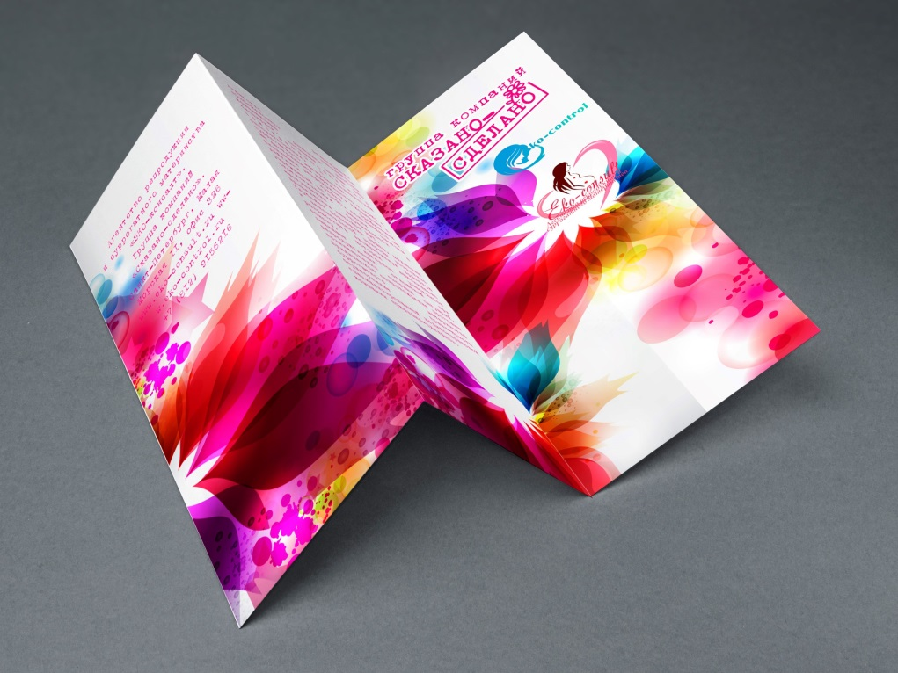

В форме буклета издаются краткие путеводители, рекламы, проспекты, программы и т. п.

Типографии выполняют заказы на печать буклетов различных конструкции и назначения. Эти полиграфические изделия разделяют по следующим признакам: содержанию (назначению), формату и количеству сгибов, способу печати, плотности и качеству используемой бумаги.

Изготовление буклетов принято заказывать перед проведением выставок и почтовых рассылок, они лежат на ресепшенах в офисах, банках и гостиницах, раздаются в торговых залах и на улицах. Эффективность их использования неоднократно подтверждалась результатами проведения множества рекламных акций и давно не требует доказательств. Поэтому большинство промоутерских и рекламных агентств считают использование буклетов неотъемлемым атрибутом кампании по продвижению.

**Основные составляющие качественного буклета** — это:

— хороший визуальный ряд;

— грамотно описывающий продукцию информационный блок;

— контактная информация, расположенная в нужных местах.

Обычно производство буклетов включает в себя и разработку дизайна макета. Для его наполнения используют слайды, фотографии и клипарты с хорошим разрешением, обязательно помещают логотип, тщательно редактируют текст. Кроме того, в буклет для информативности и наглядности часто добавляют диаграммы, таблицы и графики.

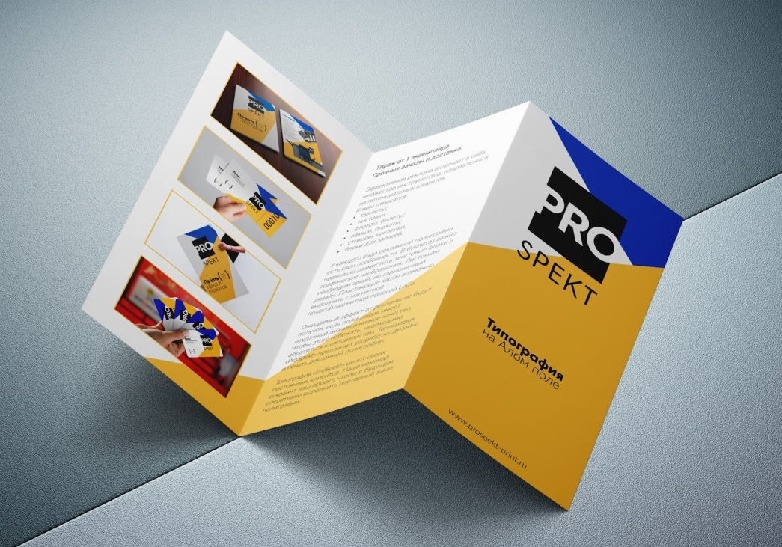

***Рекламно-информационные буклеты могут быть посвящены бренду, одному или нескольким видам товаров, или событию***.

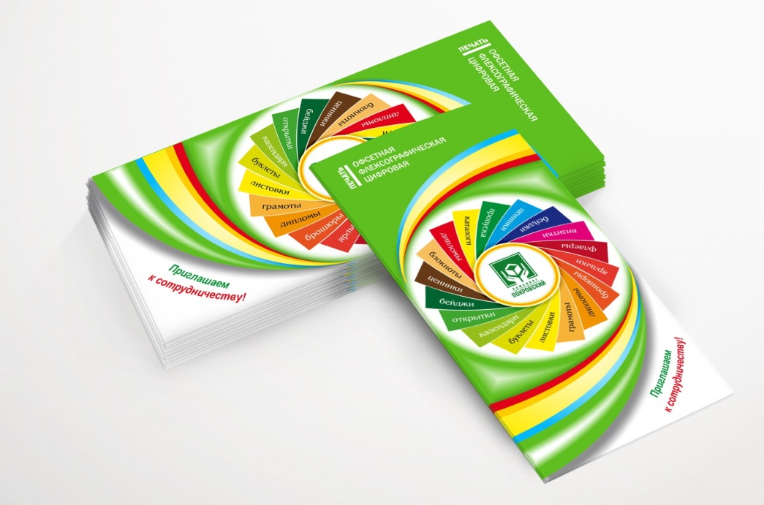

Буклеты, являющиеся информационно-рекламным листком, исходя из своего функционала, могут использоваться для рассылки по клиентской базе, для раздачи во время контактов с клиентами, деловыми партнерами или могут быть информационным средством распространения информации на массовых мероприятиях. Наиболее часто буклеты представляет собой компактный и недорогой вариант корпоративного проспекта, рассчитанный на массовую аудиторию.

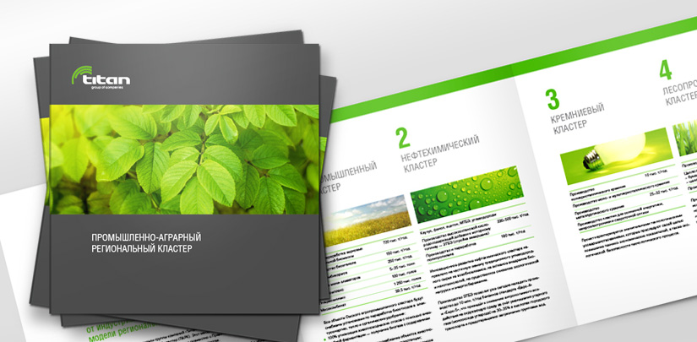

Эти полиграфические изделия разделяют по следующим признакам:

- содержанию (назначению)

- формату;

- количеству сгибов;

- способу печати;

- плотности;

- качеству используемой бумаги.

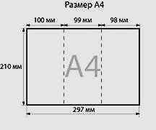

**Виды буклетов**

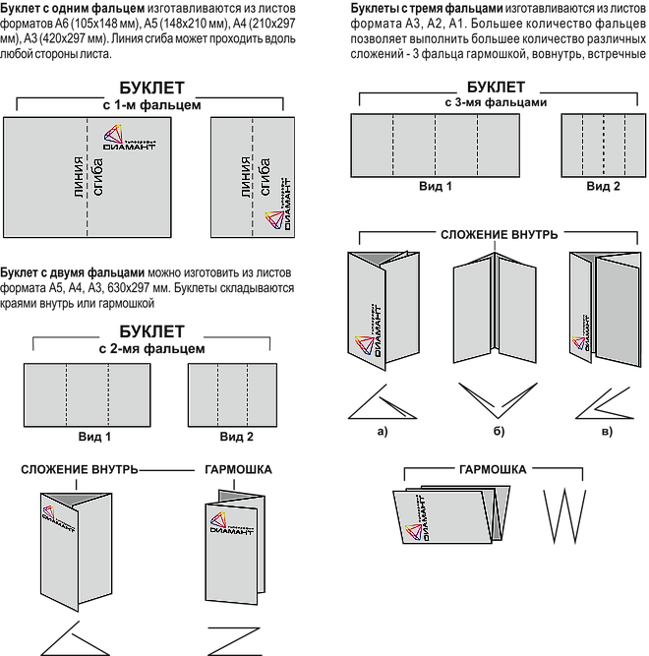

**Задача буклетов.**

***Поскольку буклет является информационно-рекламным носителем, его задача кратко и информативно донести до читателя сведения о продукции или услугах компании.***

***Рекламно-информационные буклеты могут быть посвящены:***

- бренду;

- одному или нескольким видам товаров;

- событию.

***Буклеты, являющиеся информационно-рекламным листком, исходя из своего функционала, могут:***

- для рассылки по клиентской базе;

- для раздачи во время контактов с клиентами, деловыми партнерами;

- могут быть информационным средством распространения информации на массовых мероприятиях (выставках, ярмарках, презентациях и прочих промо-акциях)

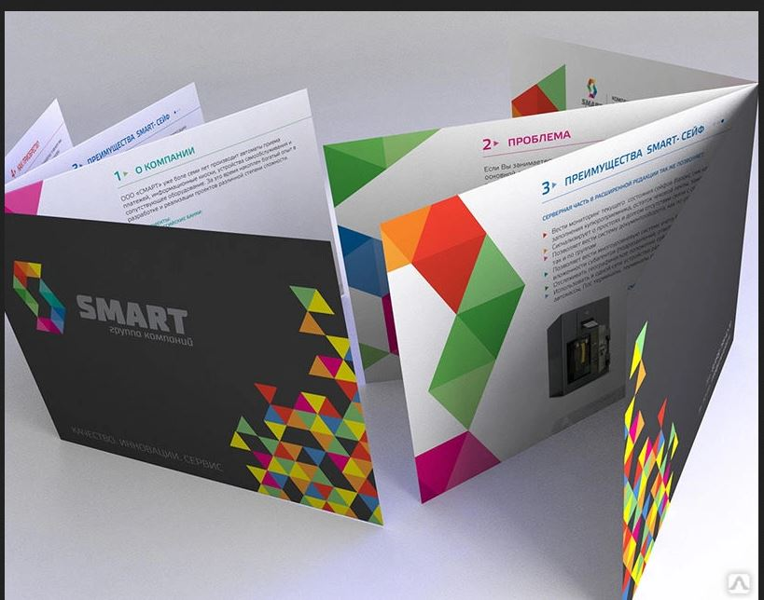

Реклама при помощи буклетов дает возможность широкого охвата целевой аудитории. Буклет, распространяемый методом прямой рассылки клиентам, позволяет сделать персональное сообщение более информативным и красочным.

Наиболее часто буклеты представляет собой компактный и недорогой вариант корпоративного проспекта, рассчитанный на массовую аудиторию.

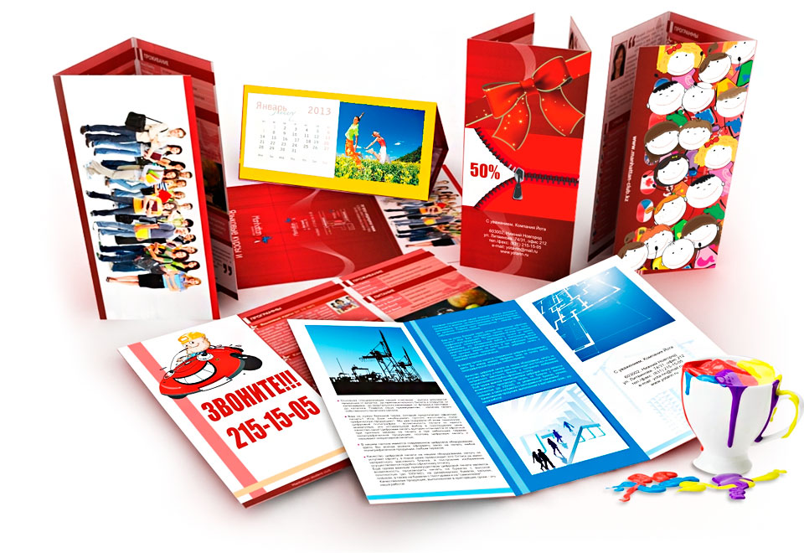

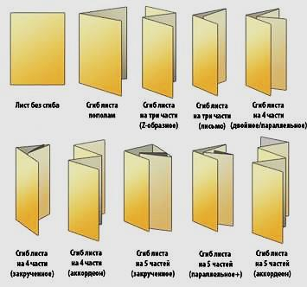

По своей сути буклет — это цельный печатный лист бумаги, сложенный (сфальцованный) один или несколько раз. Наиболее распространенный вид буклета — лист, имеющий формат А4, сфальцованный дважды..

Буклеты печатаются на бумаге плотностью от 115 до 250 г/кв.м. При выборе материала следует помнить, что при желании напечатать буклет на бумаге с плотностью, превышающей 170 г/кв. м, для сгиба будет использоваться более затратный способ, так называемая биговка, а не традиционная фальцовка. Поэтому печать буклетов на таком материале обойдется несколько дороже.

Буклет представляет собой листы, или сфальцованный в два и более сгибов лист бумаги, на обеих сторонах которого размещена текстовая и/или графическая информация. Традиционно буклеты изготавливаются на бумаге из листа формата А4 или меньше. При фальцовке (сгибе) важно, чтобы расположение текста и иллюстраций хорошо воспринималось на полосах буклета.

**Отличие буклета от других видов полиграфии:**

***Главная особенность буклета*** *– отсутствие приспособлений и материалов, которыми скрепляют отдельные листы: скрепок, пружин, клея. Бумага просто складывается биговкой или фальцовкой.*

***Биговка*** применяется для толстой бумаги и картона плотностью от 170 г/м2. Операция выполняется на оборудовании с тупым ножом и пресс-валами. Изделие по полученным полосам обычно складывается вручную.

Для бумаги низкой и средней плотности 65-170 г/м2 используется ***фальцовка***, при которой исходный материал сразу складывается в готовое изделие. Оборудование для фальцовки бывает офисным и промышленным. Приспособления второго типа отличаются повышенной производительностью.

Следует так же отличать буклет от листовки и брошюры, потому как листовкой считается печатная продукция с одним сгибом, либо вовсе без них. Под брошюрой же понимается непериодическое текстовое книжное издание объемом свыше 4, но не более 48 страниц, состоящее из двух основных элементов: блока и бумажной обложки, и скрепленных между собой при помощи шитья, скрепкой или ниткой и т.д.

**Виды буклетов**:

- ***однофальцовый*** буклет получается сложением отпечатанного листа пополам.

- ***двуфальцевый*** буклет получается если разделить фальцовкой лист на три части, складываем сначала правую часть внутрь, затем левую часть и как бы накрываем этой частью сложенный буклет

- ***буклет-домик*** получается если разделить отпечатанный лист на две части и сложить левую и правую часть внутрь по линиям сгиба.

- ***буклет-гармошка*** получается если разделить лист на нужное количество частей и последовательно сложить лист, загибая каждый следующий фальц в сторону, противоположную предыдущему сгибу;

- ***классический буклет*** получается, если сложить отпечатанный лист сначала пополам, затем, перевернув лист под 90 градусов еще раз пополам

**Изготовление буклета**.

Печать буклетов малыми тиражами осуществляется с помощью цифровой печати. Печать больших тиражей буклетов производится на высокотехнологичных офсетных машинах. Для изготовления применяется сплошное и выборочное УФ, офсетное и ВД лакирование, одно и двусторонняя ламинация.

**Виды буклетов по конструкции**

Формат исходного листа, готового буклета и способ сгибания выбирают в зависимости от количества информации и желаемого декоративного эффекта:

- самый востребованный формат исходного листа – А4 (210х297) - количество сгибов – 2;

Наиболее популярен евробуклет, также выпускают буклеты с двумя сгибами других типов сложения – «окошко» и «гармошка»:

- А4 с одним фальцем – «книжка» А5 (210х148 мм;

- А3 с одним фальцем – «книжка» А4;

- тремя сгибаниями можно получить буклеты «гармошка», «улитка», «окошко»;

Для небольших изделий берут исходный лист 210х200 мм, из которого одним сгибанием получают размер 210х100 мм.

При большом количестве информации используют листы 900х280 мм, который при 6-кратном складывании приобретает нестандартный размер 150х280 мм.

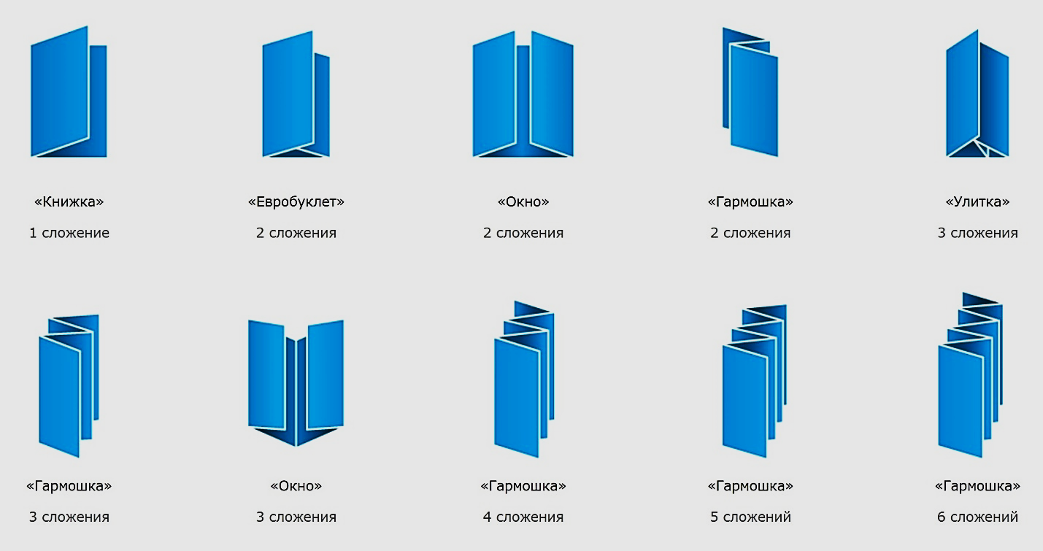

***Популярный сегодня вариант –*** [***Z-card буклеты***](https://raster-spb.ru/polygraphy/booklet/z-card/)***.***

Исходный размер листа – формат А4, а в сложенном виде это изделие соответствует размерам пластиковой карты – 54х85 мм. Для его изготовления применяют бумагу, схожую по плотности с обычной принтерной. Дополнительно применяются две плотные обложки, которые обрамляют сложенное изделие и придают ему завершенный вид. Формат Z-card признан во всем мире как эффективный рекламно-информационный продукт.

**Лифлет**

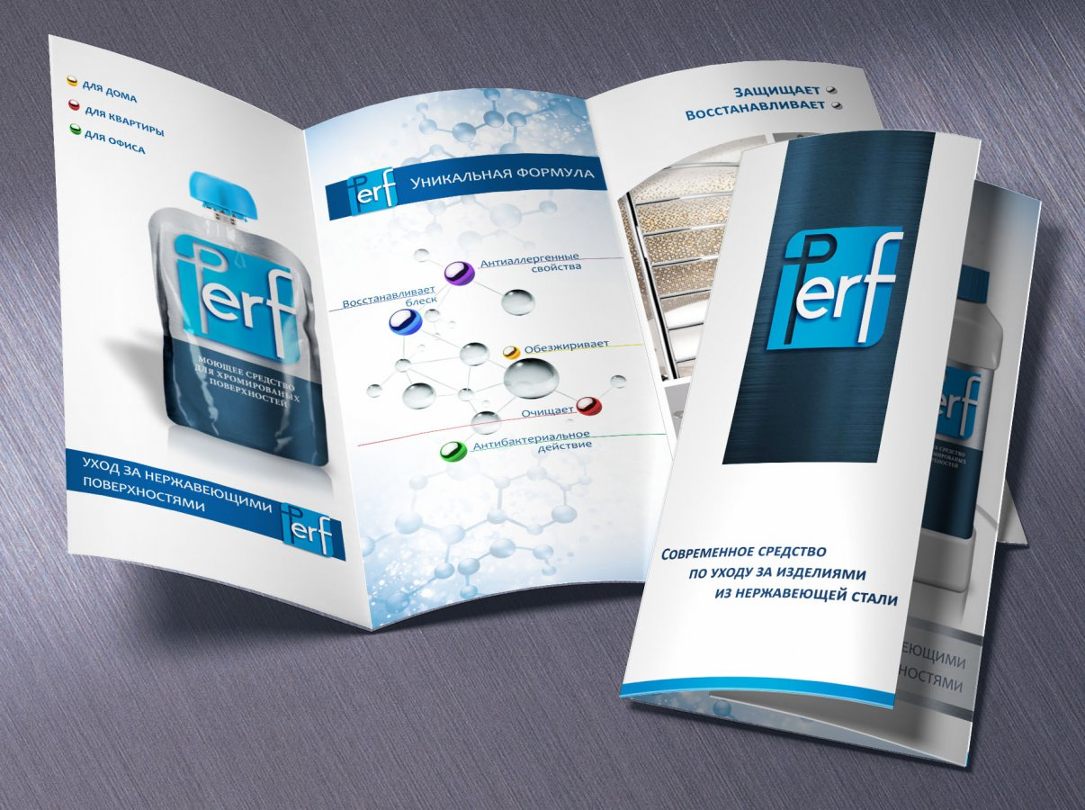

Иногда его называют евробуклетом. Представляет собой лист А4, согнутый по параллельным сгибам (фальцам) в формат евроконверта 10х20 см. Чаще используется для имиджевой печатной рекламы и содержит иллюстрации, информацию и контактные данные. Печатается на качественной бумаге, иногда на дизайнерской, с применением тиснения.

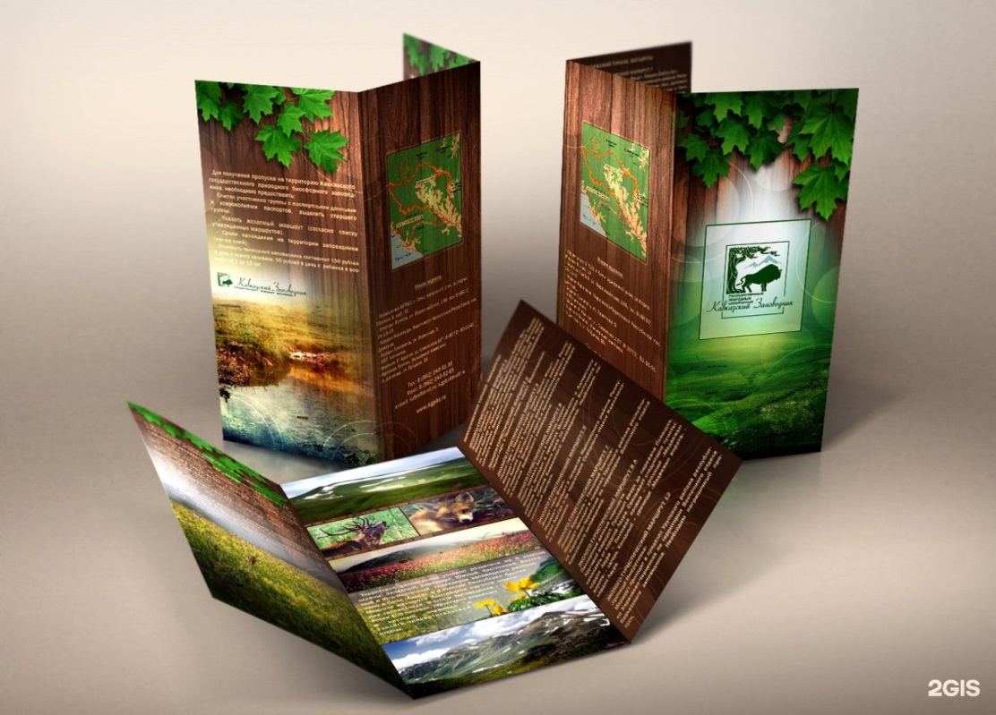

Евробуклет считается инструментом, отличающимся универсальностью, соответствующим различным отраслям бизнеса. Он относится к бумажным рекламным вариантам, обладающим максимальной информативностью, экономичностью процесса, связанного с разработкой, печатью и постпечатной обработкой, а также легкостью распространения.

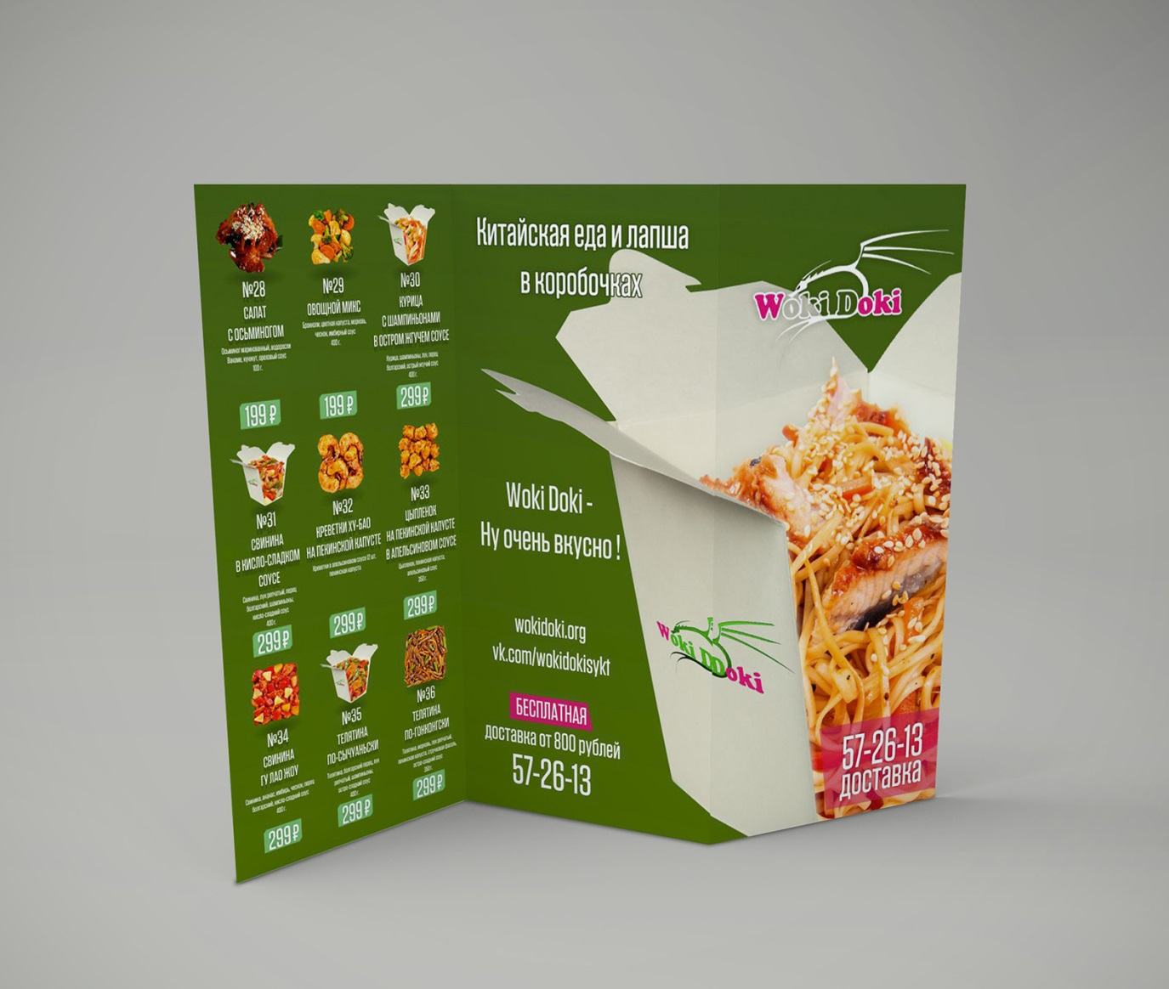

Такая разновидность буклета отличается форматом, отсутствием любых вариантов скрепления и соответствием евроконверту, что создает удобство для рассылки. При разработке дизайна данного типа полиграфической продукции следует учесть, что он обладает достаточно небольшим рабочим полем, вертикальным расположением полос. Дизайнеры обычно применяют газетную верстку, динамически чередуя от текстовой до графической информации, обеспечивая визуальную связь между ними.

**Размеры евробуклета**

Среди наиболее популярных двухфальцевая версия, без использования скрепляющих элементов (от скоб до скрепок). Среди преимуществ подобной продукции отметим возможность использования для печати простого офисного оборудования, нередко достаточно даже домашних условий. Тиражирование одноцветной продукции возможно посредством ризографа либо цифрового дупликатора. Благодаря стандартным размерам продукта можно удешевить печать тиража, что обусловлено более низкой стоимостью экземпляра, в сравнении с типографским станком.

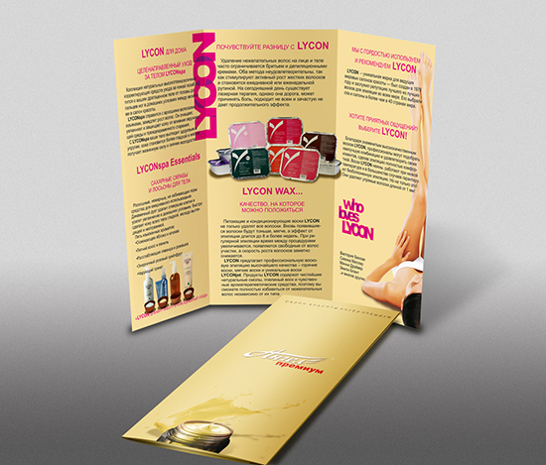

евробуклет 2 фальца, размеры могут составить 210Х100 мм. Постобработка осуществляется обычно с использованием специальных машин: фальцевальной или биговальной. Работы могут проводить также вручную. Если бумага отличается малой плотностью, пользуются только фальцеванием. Если берут более плотную бумагу, не обойтись без *бигования*. (создание углублений, способствующих сохранению целостности листа). Затем фальцовку осуществляют по биговальной бороздке.

**Буклет** выполняющий рекламную  функцию, может быть массовым и имиджевым. Массовые рекламные буклеты информируют о скидках и акциях, печатаются на тонкой бумаге, бывают разных форматов – квадратные, прямоугольные, с одним или двумя сгибами. Для печати имиджевых буклетов используют качественную, дизайнерскую или коллекционную бумагу, дополнительные цвета, тиснение, лакирование, вырубку и т.д. В данном виде буклеты особенно важны дизайн и особенности конструкции. Имиджевый буклет является лицом фирмы и требует для создания более значительных финансовых и интеллектуальных затрат.

